出國報告（出國類別：國際會議）

赴越南參加第7屆東南亞及西太平洋區域流行病學及新興傳染病研討會（7th TEPHINET Southeast Asia and Western Pacific Bi-Regional Scientific Conference）及參訪美國疾病管制預防中心駐越南辦公室愛滋及流感防治計畫報告

服務機關：衛生福利部疾病管制署
姓名職稱：羅一鈞醫師兼執行秘書、李欣純醫師
派赴國家：越南
出國期間：102年11月10日至16日
報告日期：102年12月6日

摘要
第7屆TEPHINET東南亞及西太平洋區域流行病學及新興傳染病研討會（7th TEPHINET Southeast Asia and Western Pacific Bi-Regional Scientific Conference）於2013年11月12日至14日於越南峴港舉行，主辦機構包括美國疾病管制預防中心、世界衛生組織、東南亞田野流行病學科技網絡（SAFETYNET）及越南衛生部，並於11月11日舉辦會前工作坊研習應用流行病學。本署由預防醫學辦公室羅一鈞醫師與李欣純醫師參加。會中李欣純醫師針對「2013年台灣某學校學生食用遭過氧化氫污染之涼麵致集體中毒事件」進行口頭報告，獲得與會者一致好評。羅一鈞醫師除參加TEPHINET主辦之流行病學調查訓練班主任會議、擔任口頭報告現場評審外，亦接受知名傳染病監測機構Pro-MED錄影專訪，談論數位疾病監測的實用價值與使用經驗。未來一年TEPHINET的工作焦點為流行病學調查訓練班全球評鑑，並規劃將數位疾病監測列入核心課程。11月15日羅一鈞醫師與李欣純醫師赴位於越南河內的美國疾病管制預防中心駐越南辦公室，拜會愛滋及流感防治計畫官員，並應邀簡報我國食品中毒疫情調查與愛滋監測與防治計畫，交流雙方相關防疫經驗。建議：（一）持續與相關國際專家保持聯繫，促進交流合作；（二）要求學員於會場主動以英文提問、進行科學批判與討論，以提昇學習成效；（三）針對我國愛滋監測系統與防治重要成就，鼓勵同仁發表英文著作，加強與鄰近國家資訊交流；（四）針對TEPHINET提出之評鑑項目進行檢視、預作評估與準備，將數位疾病監測、「健康一體」概念，納入流行病學訓練核心課程。

目次

摘要 1
目次 2
壹、背景說明 3
貳、與會目的 4
參、過程 4
肆、議題討論重點研析 9
一、 數位疾病監測（Digital Disease Detection，簡稱DDD）： 9
二、 樣本數計算（Sample Size Calculation）： 10
三、 全球流行病學調查訓練班評鑑： 10
四、 新興傳染病： 10
五、 疫情調查經驗及訓練交流： 11
六、 愛滋疫情防治經驗交流： 11
伍、心得與建議 12

參加第7屆東南亞及西太平洋區域流行病學及新興傳染病研討會及參訪美國疾病管制預防中心駐越南辦公室愛滋及流感防治計畫報告
衛生福利部預防醫學辦公室羅一鈞醫師兼執行秘書、李欣純醫師

壹、背景說明
新興或再浮現傳染病，例如禽流感（含H7N9流感）、狂犬病、中東呼吸症候群冠狀病毒感染症等，為我國當前防疫重點，因新興傳染病常與動物、環境有關，亦常為境外移入導致流行，因此新興傳染病疫情調查須結合不同領域之相關專業能力，並積極收集國際疫情資訊、加強國際交流合作。
流行病學與公共衛生介入訓練計畫網絡（Training Programs in Epidemiology and Public Health Interventions Network，簡稱TEPHINET）為全球流行病學調查訓練班的聯絡網，於1997年成立，我國衛生調查訓練班為會員之一。TEPHINET於偶數年秋季舉辦全球研討會，奇數年秋季則舉辦區域研討會，該會議係全球應用流行病學調查之重要會議，亦為交流新興傳染病疫情資訊與調查方法的重要平台。與會有助於流病人才培訓，藉此提昇本署新興傳染病防治與調查量能，加強與其他國家在新興傳染病疫情調查上的交流合作，展現我國疫情調查能力，並收集當前國際新興傳染病流行及調查資訊。
今年之第7屆TEPHINET東南亞及西太平洋區域流行病學及新興傳染病研討會於11月12日至14日舉行，地點為越南峴港，主辦機構包括美國疾病管制預防中心、世界衛生組織、東南亞田野流行病學科技網絡（SAFETYNET）及越南衛生部，並於11月11日舉辦會前工作坊研習應用流行病學。本次會議共有超過三百六十篇論文投稿，從中選出一百八十篇口頭及海報論文發表，本署李欣純醫師投稿之論文「食用過氧化氫污染之麵條致中毒之學校群聚」，獲大會接受邀請於會議進行口頭發表，本署羅一鈞醫師因兼任衛生調查訓練班主持人，受TEPHINET邀請於11月11日出席流行病學調查訓練班主任會議，並受邀擔任口頭發表現場評審。
美國疾病管制預防中心駐越南辦公室（CDC Vietnam Office）愛滋防治計畫官員Sheryl Lyss醫師曾於2012年8月受邀至本單位授課。此次Sheryl Lyss醫師具函邀請我方與會者於11月15日中轉河內時，順道至該辦公室會晤美國疾病管制預防中心駐越南愛滋及流感計畫官員，交流我國防疫經驗。

貳、與會目的
    - 進行論文口頭發表，擔任口頭發表現場評審，展現我國流行病學調查能力。
    - 收集國際新興傳染病流行及調查資訊，列入衛生調查訓練班之教育訓練課程。
    - 與TEPHINET與各國流行病學調查訓練班代表互動，建立人脈及聯繫管道。
    - 與美國疾病管制預防中心駐越南辦公室官員交流愛滋、流感等防疫經驗。

參、過程
本署羅一鈞醫師與李欣純醫師於11月10日早上搭機出發，抵達越南河內機場，原定於當日晚間轉機至越南峴港，但因前一日海燕颱風來襲，當局緊急撤離峴港沿海居民數萬名，並關閉峴港機場與各旅館，幸而颱風於11月10日已轉向，當日中午即恢復班機起降，因此越南航空安排本署同仁提前轉機時間，於下午即抵達峴港機場，大會人員已於機場等候接機，並安排接駁車載往會場旅館下榻。因此，海燕颱風雖在菲律賓造成嚴重災情，襲及越南時並未對本署同仁行程與會議進行造成明顯影響。
11月11日為會前工作坊，分主題以全天研習應用流行病學。羅一鈞醫師選擇「數位疾病監測」（Digital Disease Detection，簡稱DDD）工作坊，李欣純醫師選擇「樣本數計算」（Sample Size Calculation）工作坊。當天晚上TEPHINET舉辦流行病學調查訓練班主任會議，由TEPHINET主席Dionisio Herrera博士主持，日本、韓國、菲律賓、越南、柬埔寨、泰國、馬來西亞、新加坡、澳洲等國流行病學調查訓練班主管均出席，我方由羅一鈞醫師代表出席。未來一年TEPHINET的工作焦點為流行病學調查訓練班全球評鑑，並規劃將數位疾病監測列入核心課程，預計明年上半年即會有正式公告。
11月12日上午第7屆TEPHINET東南亞及西太平洋區域流行病學及新興傳染病研討會於正式揭幕（圖一），大會主題為「為國家發展推進公共衛生」（Advancing Public Health for Country Development），致詞人包括TEPHINET主席Dionisio Herrera博士、越南衛生部副部長Nguyen Thanh Long教授、美國疾病管制預防中心駐越南辦公室主任McConnell Michelle博士，內容均提及H7N9流感、中東呼吸道症候群冠狀病毒等新興傳染病對於區域及全球的威脅，佐證區域聯防、提升監測調查量能與資訊透明公開的重要性。開幕儀式後由越南衛生部科學訓練處主任Nguyen Cong Khan教授進行專題演講，講題為「越南的公共衛生研究重點」，列舉越南當前的重要公共衛生研究課題：氣候變遷與健康、新興傳染病、一般傳染病、慢性非傳染疾病、動物環境生態健康、醫療經濟與醫療照護系統（特別是社會決定因子）；其後由芬蘭Tampere大學流行病學教授Pekka Nuorti博士進行專題演講，講題為「應用流行病學於疫苗接種建議的發展與評估」，以肺炎鏈球菌疫苗在先進國家與落後國家的流行病學研究為例，說明流行病學實證學對於發展與評估疫苗接種建議、以達成公共衛生目標的重要性。
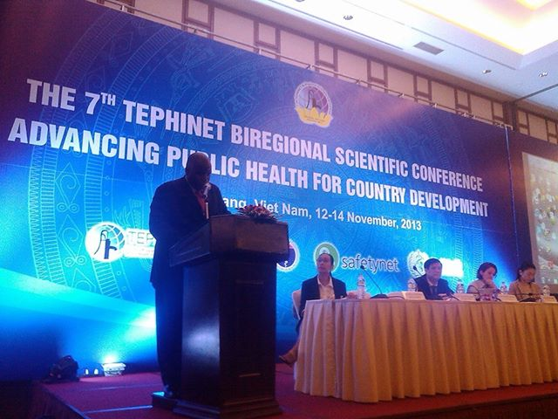
圖一：第7屆TEPHINET東南亞及西太平洋區域流行病學及新興傳染病研討會開幕

11月12日開幕式演講後，隨後開始口頭論文發表議程，本署李欣純醫師上午針對「2013年台灣某學校學生食用遭過氧化氫污染之涼麵致集體中毒事件」進行口頭報告（內容如附件一），因內容詳實、台風穩健、有條不紊，獲主持人與在場與會者一致好評。其他各國發表論文主題包括：食物或水媒介疾病、非傳染性疾病、環境及職業衛生議題、呼吸道疾患、蟲媒疾病、群突發、愛滋病和性病以及人畜共通疾病等八大主題。
菲律賓代表Remegio A. Javier報告明答那峨一個正歷經軍事衝突的獨立島嶼發生霍亂群突發事件，以個案對照研究法進行流病調查，共收個案66名，其中3%死亡，18%糞便培養出Vibrio cholerae O1 Ogawa El Tor，吃鯷魚(anchovy)與出現腹瀉症狀有關，如廁後洗手則為保護因子，而水源的採檢則檢出non-O1 Vibrio cholerae。研究者認為吃鯷魚與水源汙染是此次群突發事件有關，而因軍事衝突導致無法顧及生活環境衛生為遠因，後續公共衛生介入措施為在水源處加氯處理。
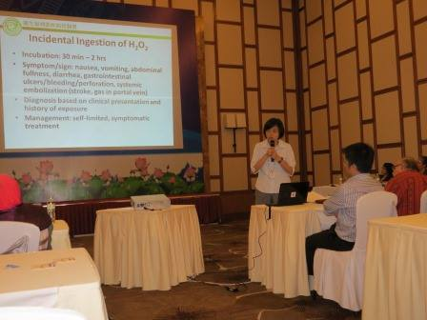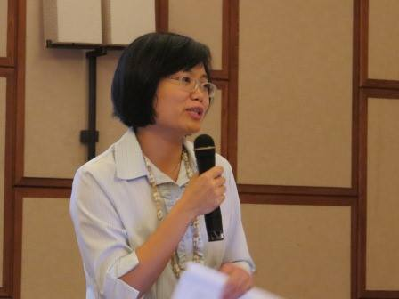
圖二：李欣純醫師報告「2013年台灣某學校學生食用遭過氧化氫污染之熟麵致集體中毒事件」
環境及職業衛生的議題，韓國代表Ji-Hyuk Park報告以社區端進行個案對照研究進行某一潮濕機清潔劑成分(polyhexamethylenequanidine phosphate, PHMG phosphate)與不明原因致命性的肺損傷群突發的相關性，結果顯示使用潮濕機清潔劑與此病的相關性達116倍，其中以含PHMG phosphate者達統計上之顯著相關，且這相關性更隨PHMG phosphate使用量增加而更強(dose-response relationship)。該國也因此自2012起禁止PHMG phosphate的使用，後續於醫院端的監測也未再接獲相關病例的報告。
另外，中國代表Rui-ping Wang報告一起於江蘇省蘇州發生的中毒案件，為家中老人家誤將亞硝酸鹽(nitrite)當作糖(sugar)，而於烹調時當作調味料使用，導致一家四口中的三人，陸續於10天內，發生頭暈、頭痛、心跳快速、意識不清、腹痛、腹瀉及皮膚發紺等中毒現象。
11月13日上午由Skoll全球威脅基金（Skoll Global Threat Fund）主任Mark Smolinski 進行專題演講，講題為「流行病學科技」，重點為利用非傳統監測資訊來源（例如媒體報導、社群網路訊息、醫護人員信函等）結合網路科技工具，提早偵測傳染病流行。TEPHINET主席Dionisio Herrera博士亦於大會宣布，推廣數位疾病監測的教育訓練，將成為2014年TEPHINET的年度工作目標。其後會場與位於美國華盛頓大學舉辦的亞太新興傳染病網絡（Asia-Pacific Emerging Infections Network, 簡稱AP-EINet）視訊會議連線，主題為「中東呼吸症候群病毒」（由美國疾病管制預防中心流行病學家Dave Swerdlow博士報告）與「H7N9禽流感」（由中國疾病管制預防中心疾控應變中心馮子健主任報告），內容為這兩種新興傳染病的流行病學最新狀況。
11月13日專題演講之後，繼續今日的口頭論文發表議程。本日口頭論文內容涵蓋食物或水媒介疾病、疫苗可預防疾病、疾病監測、非傳染性疾病、公共衛生介入措施、呼吸道疾患、群突發以及人畜共通疾病等八大主題。
在疾病監測主題中，菲律賓代表Vikki Carr de los Reyes報告的論文題目為「以事件為基礎的監測系統有助於菲律賓FETP受訓學員得知群突發事件的發生」（ Event-based Surveillance System [ESR]: Philippine FETP Trainees Know Where the Outbreaks Are），內容主要介紹該國ESR藉由六大核心步驟- 資訊收集(captures)、過濾(filter)、確認(verification)、評估(assessment)、反應(response) 以及回饋(feedback)，在現今眾多的媒體及各種傳聞的資訊中，偵測出真正的公共衛生事件，並由 FETP成員進行調查及介入措施。作者以2012年，共512件藉由此系統通報的事件，進行描述性分析，結果為：其中287(56%)為真正的公共衛生事件，而這些公共衛生事件中，有七成於通報後24小時內被確認、53%為食物或水媒介疾病、13%為蟲媒疾病、95%具地方公衛意義，其中13件啟動FETP人員調查。作者認為此監測系統可以釐清過多的雜訊，並且早期偵測群突發事件並進行處理。報告後的提問，ProMed的主編請教作者此監測系統蒐集的流言資訊來源為何，是否同時運用其他類似ProMed或GPHIN 等疫情資訊網站系統？作者表示該系統的流言資訊來源主要為報紙，並未另由前列資訊網站蒐集情資。
有關公共衛生介入措施主題，中國代表Yinjun Zhao報告的研究主題為：「中國流動人口的醫療保險涵蓋率及其對醫療照護費用的影響」(Health Insurance Coverage and its Impact on Healthcare Cost among the Chinese Floating Population)。該研究對象的收案，係以隨機抽樣流動人口，以電話訪問獲得有關個案醫療保險、年收入及支出、醫療支出等資訊，研究期間為2012年6-12月，研究結果顯示於590位被抽樣參加研究者中，40.2%具有基本醫療保險，3.4%另有商業保險，57.2%不具任何保險。隨個案年支出每增加1000人民幣，其保險涵蓋率減少2%，而年紀越大、收入越高者，其醫療總支出越高，但醫療自付支出並未因收入越高而更多。該研究總結為大多數流動人口醫療保險涵蓋率低，建議應有進一步介入措施去解決此族群的健康保障問題。
人畜共通疾病的口頭論文，僅有四篇，分別由越南代表報告的有關豬隻的藍耳病(blue ear disease, 又稱porcine reproductive and respiratory syndrome)危險因子、牛隻得到吸蟲(Fasciola spp.)的危險因子和該國人類狂犬病流行病學、以及中國代表報告的人類感染H7N9禽流感之相關因子。其中越南代表Nguyen Thi Thanh Huong使用越南狂犬病防治計畫的資料庫，以標準問卷對狂犬病患或其家屬進行訪談，獲得2008-2012年間罹患狂犬病患的相關人口學、咬傷曝露史及病程資料。結果顯示，該國於此五年間共396位死於狂犬病患者，年齡中位數為37歲，61%為男性，少數民族為多；其中七成發生於北越的山區省分，發生的月份主要集中於五到七月；96%得病前曾被狗咬、其中51%在被狗咬後並未曾接受過疫苗注射。從咬到至開始發病的期間為54天(7-420天)，咬傷處為頭頸部的潛伏期更短(43天)。因此建議該國狂犬病防治工作，應特別著重於針對北方山區的少數民族之衛教工作。
11月14日由食品農業組織（FAO）野生動物健康與生態小組協調長Scott Newman博士進行專題演講，講題為「人畜共通傳染病與健康一體新進展」（Updates on Zoonosis and One Health），並邀請中國、越南、菲律賓、美國援外總署代表，針對中國的H7N9禽流感、越南的H5N1禽流感、菲律賓的猿猴感染Ebola-Reston病毒等疫情之健康一體相關實踐，分享各國經驗與挑戰。當天並舉行最佳口頭及海報論文頒獎儀式與閉幕式。
11月15日上午羅一鈞醫師與李欣純醫師搭機由越南峴港赴越南河內，於旅館放置行李後，旋即搭車前往位於越南河內市區的美國疾病管制預防中心駐越南辦公室拜會愛滋防治計畫官員Sheryl Lyss醫師並與其共進便餐。下午羅醫師與李醫師首先拜會禽流感與人畜共通傳染病防治計畫官員James Kile獸醫師，交流我國H7N9禽流感與狂犬病防治經驗，然後於下午1時參加該辦公室之「週五科學演講」（Scientific Friday）擔任講座，與會者均為美國疾病管制預防中心駐越南辦公室同仁，並與駐胡志明市辦公室同仁視訊連線。李欣純醫師以學生過氧化氫中毒事件為例，說明我國食品中毒疫情調查流程與方法，羅醫師以「台灣的愛滋監測與防治計畫」為題進行報告（內容如附件二）。與會者均對於我國防疫的努力與成果表示讚賞，表示值得越南借鏡。當晚Sheryl Lyss醫師在家中宴請羅醫師與李醫師，表達感謝（圖三）。
11月16日上午羅一鈞醫師與李欣純醫師搭機離開越南河內，於當日下午返抵台北。
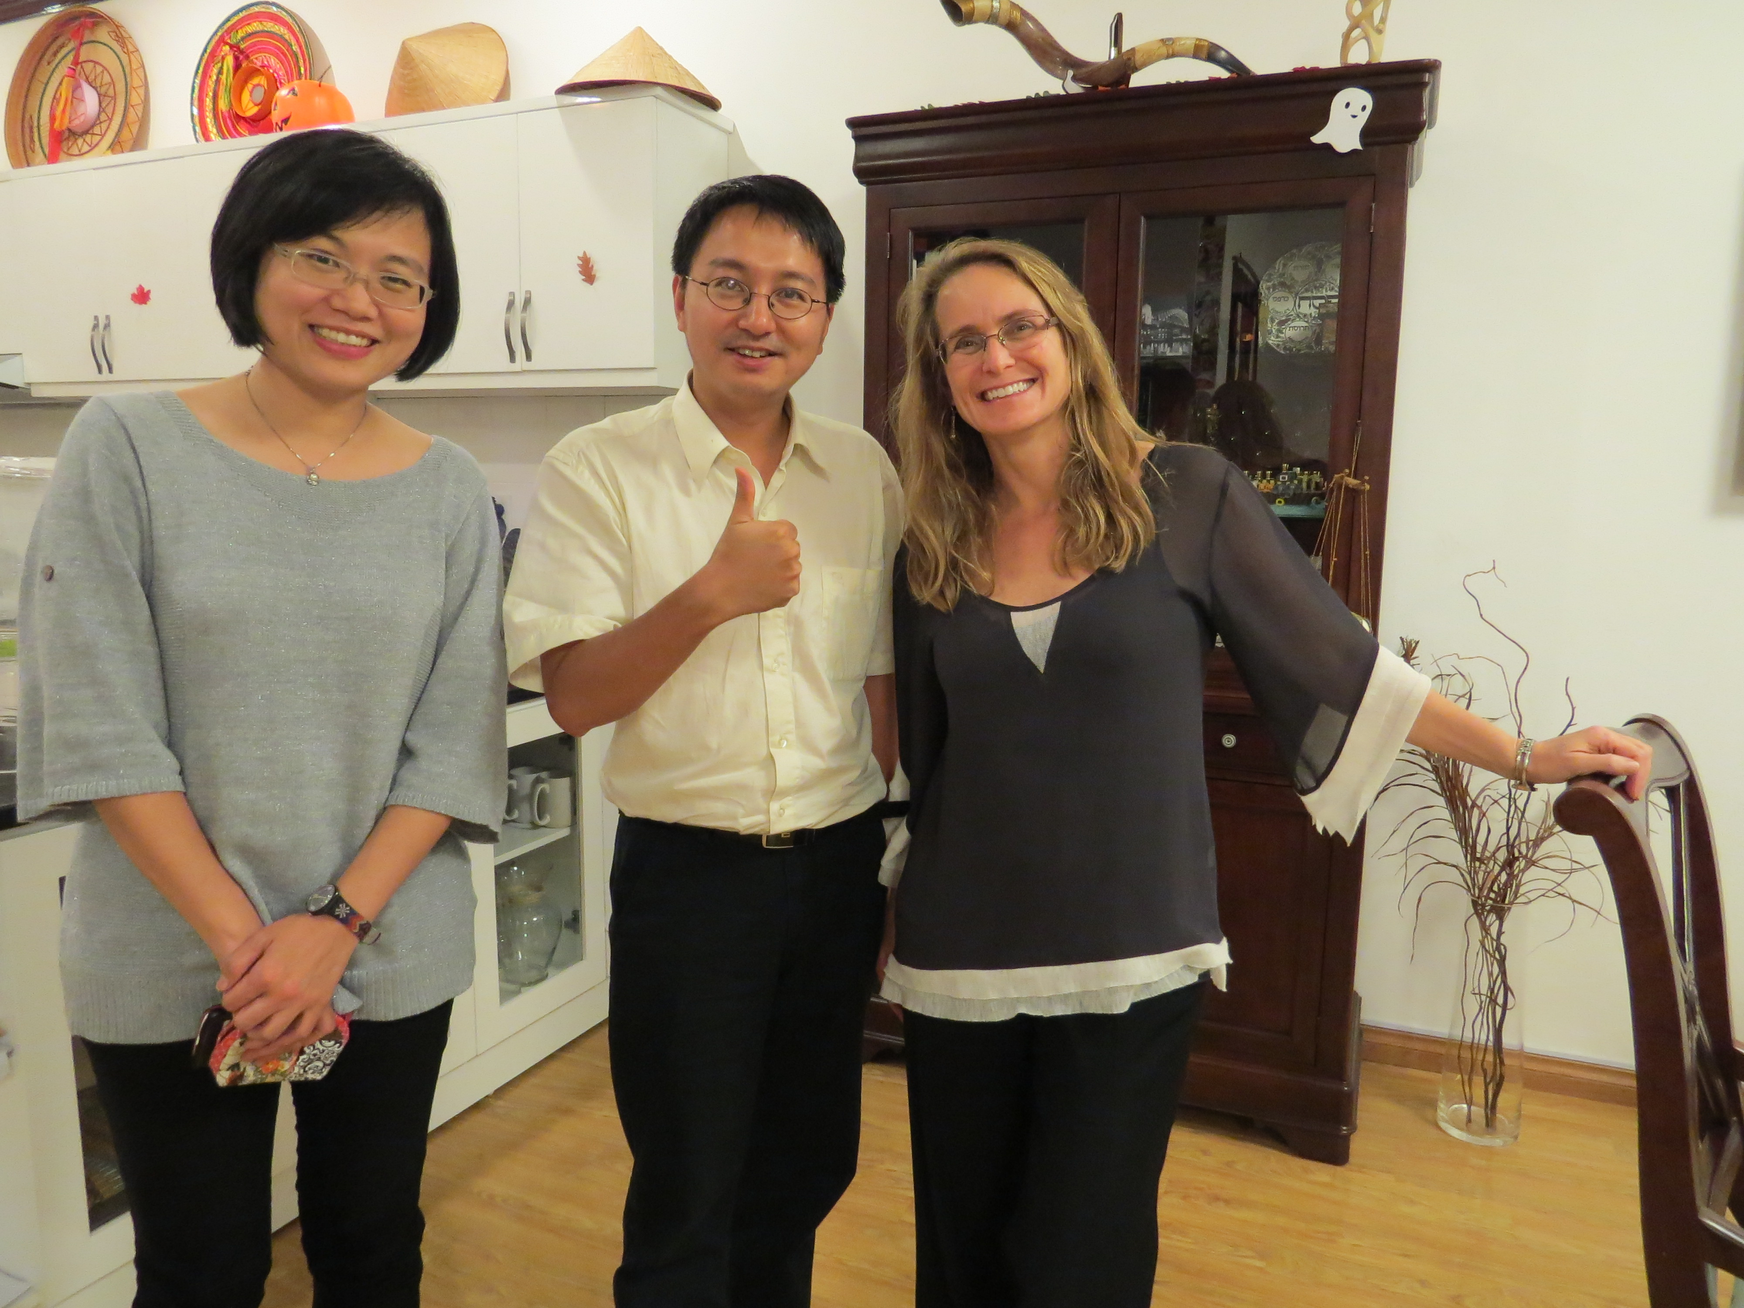
圖三：本署同仁與美國疾病管制預防中心駐越南辦公室愛滋防治計畫官員Sheryl Lyss醫師合影

肆、議題討論重點研析
- 數位疾病監測（Digital Disease Detection，簡稱DDD）：

11月11日之「數位疾病監測」會前工作坊係由知名傳染病監測機構Pro-MED主辦，講師為Pro-MED副總編輯Marjorie Pollack博士，主要介紹以非傳統監測資訊來源（例如媒體報導、社群網路訊息、醫護人員信函等）進行數位疾病監測的現況及趨勢，目前全球已有許多普遍使用的資源，例如：Pro-MED、HealthMap、GPHIN、GOARN、MEDISys、Google Flu Trend等，優點為時效迅速、可增加監測敏感度、可克服傳統監測方法的部分限制，缺點為錯誤訊息多、須確認資訊可靠性、消息提早曝光對政治經濟的可能衝擊。會後Pro-MED並邀請羅一鈞醫師進行錄影專訪，談論數位疾病監測的實用價值與使用經驗，預計將剪輯後公布於TEPHINET網站，作為數位疾病監測的宣導素材。TEPHINET主席Dionisio Herrera博士亦於大會宣布，推廣數位疾病監測的教育訓練，將成為2014年TEPHINET的年度工作目標，除了完成數位疾病監測的教材，呼籲各國流行病學調查訓練班將數位疾病監測列入核心課程，也將提供小額獎學金（Mini-grant）獎助流行病學調查訓練班學員數位疾病監測之相關提案。
- 樣本數計算（Sample Size Calculation）：

11月11日之「樣本數計算」會前工作坊，係由美國疾病預防及控制中心的Mark E. White博士與SAFETYNET資深技術官Dr. Maria Roces共同擔任講師。課程開始時，講師們先提供錄製好本次上課檔案及參考資料的光碟片給所有與會學員，上課內容包括抽樣方法(simple random survey & cluster survey)的學理介紹與比較、樣本數如何決定、如何運用Mark White博士所設計的軟體來估算不同的樣本數及不同抽樣數之代表性如何。最後Dr. Roces舉案例，一步步示範如何進行cluster survey抽樣。課程當中，學員們發問踴躍，講師也很仔細進行舉例與說明，互動學習過程相當好。
- 全球流行病學調查訓練班評鑑：

TEPHINET主席Dionisio Herrera博士在11月11日之流行病學調查訓練班主任會議報告，為使各國流行病學訓練班訓練內容水準能盡量一致，TEPHINET已擬定全球流行病學調查訓練班評鑑工作計畫，於2014年1月15日公布評鑑相關文件，4月16日前接受各國提出申請意願書，7月30日前接受各國提出自評報告，11月開始進行實地評鑑。TEPHINET將公開徵求具各種語言專長的評鑑委員，並提供評鑑委員相關訓練與負擔委員實地考察費用，另會設置獨立的全球評鑑委員會（Global Accreditation Body），針對評鑑結果做出最終決定。
- 新興傳染病：

本次大會中，11月13日安排的亞太新興傳染病網絡視訊會議連線，兩大主題「中東呼吸症候群病毒」與「H7N9禽流感」，以及11月14日由食品農業組織（FAO）野生動物健康與生態小組協調長Scott Newman博士進行的專題演講「人畜共通傳染病與健康一體新進展」(Updates on Zoonosis and One Health)和後續的由越南、中國、印尼、菲律賓和美國疾病預防與控制中心代表所進行的「健康一體」(One Health)小組討論，分享處理新興傳染病時(中國的禽流感H7N9、越南的H5N1禽流感及 菲律賓的豬隻感染Ebola-Reston virus)，跨部門合作的經驗與挑戰，再再顯示人畜共通疾病在新興傳染病扮演吃重的角色。Dr. Newman提到由於食物來源的強烈需求及廣泛天然資源的開發運用，人類與動物及環境的交互作用更加緊密，無形中也改變/破壞整個生態平衡，新興疫病的出現與傳播變得更加迅速、複雜而不易控制，唯有視環境、人類、野生動物及豢養禽畜的健康為一體，透過多部門、跨領域的合作，取得平衡，才是王道。
- 疫情調查經驗及訓練交流：

11月15日李欣純醫師以我國學生過氧化氫中毒事件為例，說明我國食品中毒疫情調查流程與方法，與會者均讚賞我國的學校食品中毒通報機制、調查啟動之迅速確實，表示我方的調查機制與能力遠勝於越南，報告內容詳實完整有條理，值得越南流行病學調查訓練班學習。越南流行病學調查訓練班目前由世界衛生組織支援，但越南政府已與美國疾病管制預防中心簽約，明年起改由美國疾病管制預防中心駐越南辦公室負責支援，並指派一位顧問專責督導越南流行病學調查訓練班，可望改進目前流病訓練缺失，我方亦可能透過美國疾病管制預防中心為平台，加強與越南流行病學調查訓練班的交流。
- 愛滋疫情防治經驗交流：

11月15日羅一鈞醫師與李欣純醫師拜會美國疾病管制預防中心駐越南辦公室愛滋防治計畫官員，並以「台灣的愛滋監測與防治計畫」為題進行報告（內容如附件二），說明我國愛滋相關的各項監測系統及成果、靜脈藥癮者與男男間性行為者的愛滋預防計畫、愛滋篩檢及治療計畫與當前面臨之挑戰，與會者對於我國愛滋監測系統之完整性，個案管理與各種防治計畫之用心，均表示印象深刻，值得越南借鏡取法。目前越南的愛滋監測僅有高風險族群的定點監測，並無逐案通報，且因越南政府要求檢體必須送至中央參考實驗室用西方墨點法確診，程序曠日廢時，導致疫情被低估。目前越南的愛滋主要傳染途徑為靜脈藥物注射，雖然透過國際援助已提供美沙冬替代療法，但僧多粥少，等候人數極多，且美沙冬並非免費，亦欠缺追蹤管理機制，在越南無合法機制可成立民間團體，因此防治工作全仰賴公部門與國際組織，無法於社區扎根。針對男男性行為者的愛滋預防工作則長期被忽略。上述種種因素，均不利於越南愛滋疫情控制。與會者對於我國今年舉辦的台北國際愛滋病研討會深感興趣，期待下次舉辦時能有機會參加。

伍、心得與建議
- 此行會見多位區域內各國之流行病學調查與訓練之主管或資深專家，交換調查與訓練經驗。另有賴於美國疾病管制預防中心Sheryl Lyss醫師具函邀請及安排，才能進入美國疾病管制預防中心駐越南辦公室，順利完成參訪、交流與報告。建議預防醫學辦公室持續與相關國際專家及Sheryl Lyss醫師保持聯繫，促進資訊之交流與雙邊或多邊合作。
- 我國衛生調查訓練班的學員調查及報告水準，均優於區域內鄰近國家學員，備受美國及日本專家肯定，足堪擔當區域內流行病學調查的範例。東南亞國家與中國大陸流行病學調查，以食媒、水媒、蟲媒、呼吸道疾病調查為主，調查節奏與實驗室能力仍嫌不足。建議未來派員參加TEPHINET區域或全球年會時，除著重於我國學員報告內容之外，應一併要求學員於會場針對其他國家學員的報告，主動以英文提問、進行科學批判與討論，以提昇與會學習成效，亦有助於展現我國流行病學調查實力。
- 我國愛滋疫情防治雖面臨眾多挑戰，在愛滋監測、篩檢、高風險族群防治計畫等各方面，仍受美國專家肯定為為亞洲難得的典範，值得鄰近國家（如越南）學習取法。建議未來可針對我國愛滋監測系統與防治重要成就，鼓勵同仁發表英文著作，加強與鄰近國家資訊交流，以拓展國際視聽。
- 由此次會議瞭解，目前全球流行病學調查訓練之新增重點項目，為數位疾病監測、全球流行病學調查班評鑑、以「健康一體」（One Health）導向的新興傳染病及人畜共通傳染病防治。建議衛生調查訓練班針對TEPHINET提出之評鑑項目進行檢視、預作評估與準備，將數位疾病監測、「健康一體」概念，納入流行病學訓練核心課程，並加強與獸醫流行病學家、野生動物學家之交流。
- 相關與會心得及重要新知，已於102年11月22日防疫醫師月會進行口頭簡報。

